Football Gloves

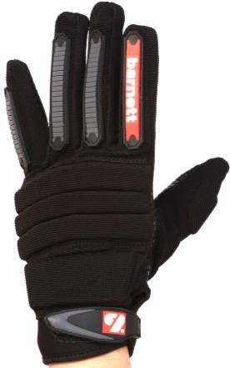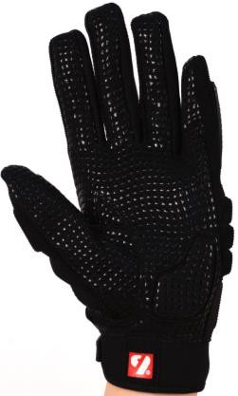FLG-02

-Gant de football américain pour
Lineman.
-compromis entre protection et liberté de mouvement
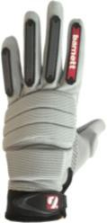
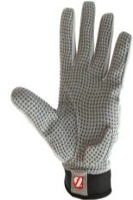
Ultra résistant avec son attache poignet en velcro

-Composition de la Paume : clarino et néoprène
-Le dos du gant est renforcé en mousse
-Couleurs disponibles : gris ou noir
http://www.barnett.fr/flg-02-gants-de- football-americain-de-linemen-old.html

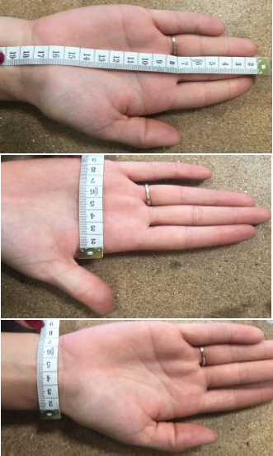
Conseil pour choisir sa taille : 3 mesures à réaliser à l’aide d’un ruban mètre.
-Une mesure de l’extrémité du majeur jusqu’à la fin du A
poignet (A)

-Une mesure de la largeur de la paume (B) B

-Une mesure de la largeur du poignet (C) C

Le gant FLG-02 correspond à ces tailles :

FLG-02 | A | B | C | Poids (gramme)
S | 22 cm | 10.5 cm | 9 cm | 47 g
M | 22 cm | 11 cm | 9.5 cm | 57 g
L | 23 cm | 11 cm | 9 cm | 50.5 g
XL | 23 cm | 11.5 cm | 9 cm | 49 g
2XL | 24 cm | 12 cm | 10 cm | 63.5 g

